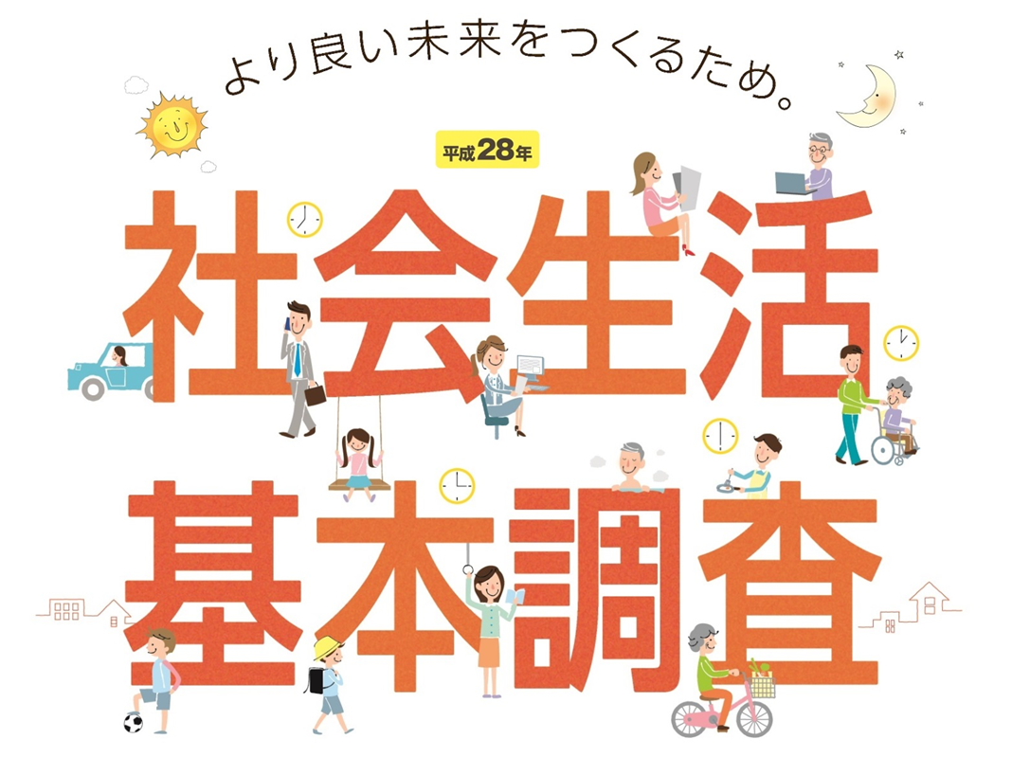

**総務省統計局では、都道府県（大阪府）を通じて「社会生活基本調査」を実施します。**

この調査は、国が実施する統計調査のうち、統計法により特に重要なものとされる「基幹統計調査」として5年ごとに実施するものです。

わたしたちが1日のうちどのくらいの時間を、仕事、家事、地域での活動などに費やしているか、また、過去1年間にスポーツ、趣味・娯楽、ボランティア活動など、どのような活動を行ったかを調査します。

**【調査地域、対象】**

**大阪府内275調査区、約3,300世帯（全国約9万世帯）**

　　※統計理論に基づき無作為に抽出されます。

**【調査時期、方法】**

9月から10月にかけて、府が任命した「統計調査員」が対象と

なる地域、世帯を訪問します。

**9月上旬頃：リーフレット配布（地域内の全世帯）**

**10月：調査票の記入依頼、取集等（調査対象世帯）**

なお、パソコンからのオンライン回答も可能です。

**【統計調査員について】**

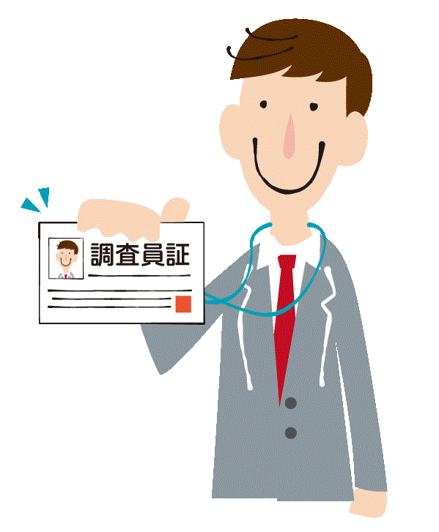

**【問合せ先】**

**■調査の内容・方法等に関するお問合せ**

平成28年社会生活基本調査コールセンター

　　　電話：0570-03-7931（ナビダイヤル）または

03-6748-1973（ひかりライン）

**■調査員や地域に特化した内容に関するお問合せ**

　　　大阪府総務部統計課　人口・労働グループ

　　　電話：06-6210-9197

調査員は「顔写真付き統計調査員証」を携帯しています。

心配な方は、大阪府統計課人口・労働グループまでお問合せください。

社会生活基本調査に関するくわしい情報▼

[**http://www.pref.osaka.lg.jp/toukei/chousa/shakai.html**](http://www.pref.osaka.lg.jp/toukei/chousa/shakai.html)

[**大阪府　社会生活基本調査**](http://www.pref.osaka.lg.jp/toukei/chousa/shakai.html)　検索

大阪府 総務部 統計課　情報分析グループ

<http://www.e-stat.go.jp/SG1/estat/eStatTopPortal.do>

<http://www.pref.osaka.lg.jp/toukei/top/>

２０１６年９月号

（毎月１回発行）

大阪府総務部統計課

〒559-8555大阪市住之江区南港北1-14-16大阪府咲洲庁舎19階／電話　06(6210)9196

統計課ホームページ　　<http://www.pref.osaka.lg.jp/toukei/>

再生紙を使用しています